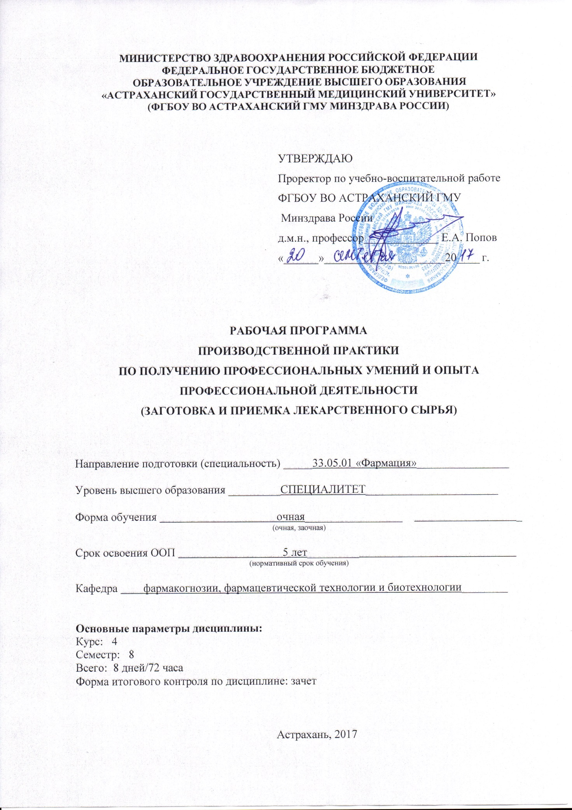

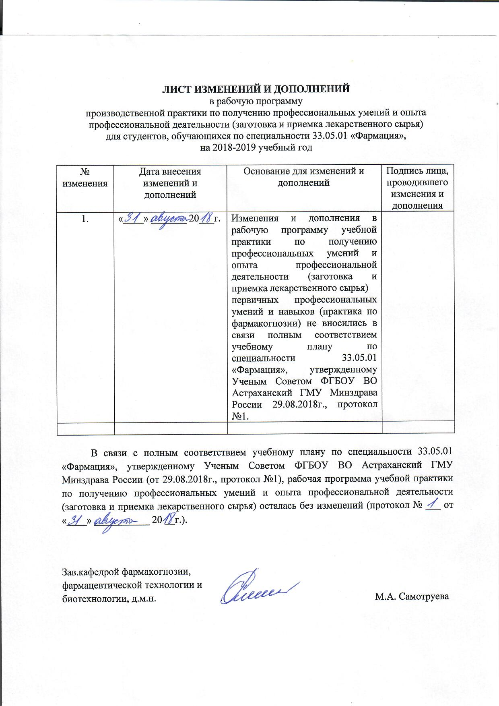

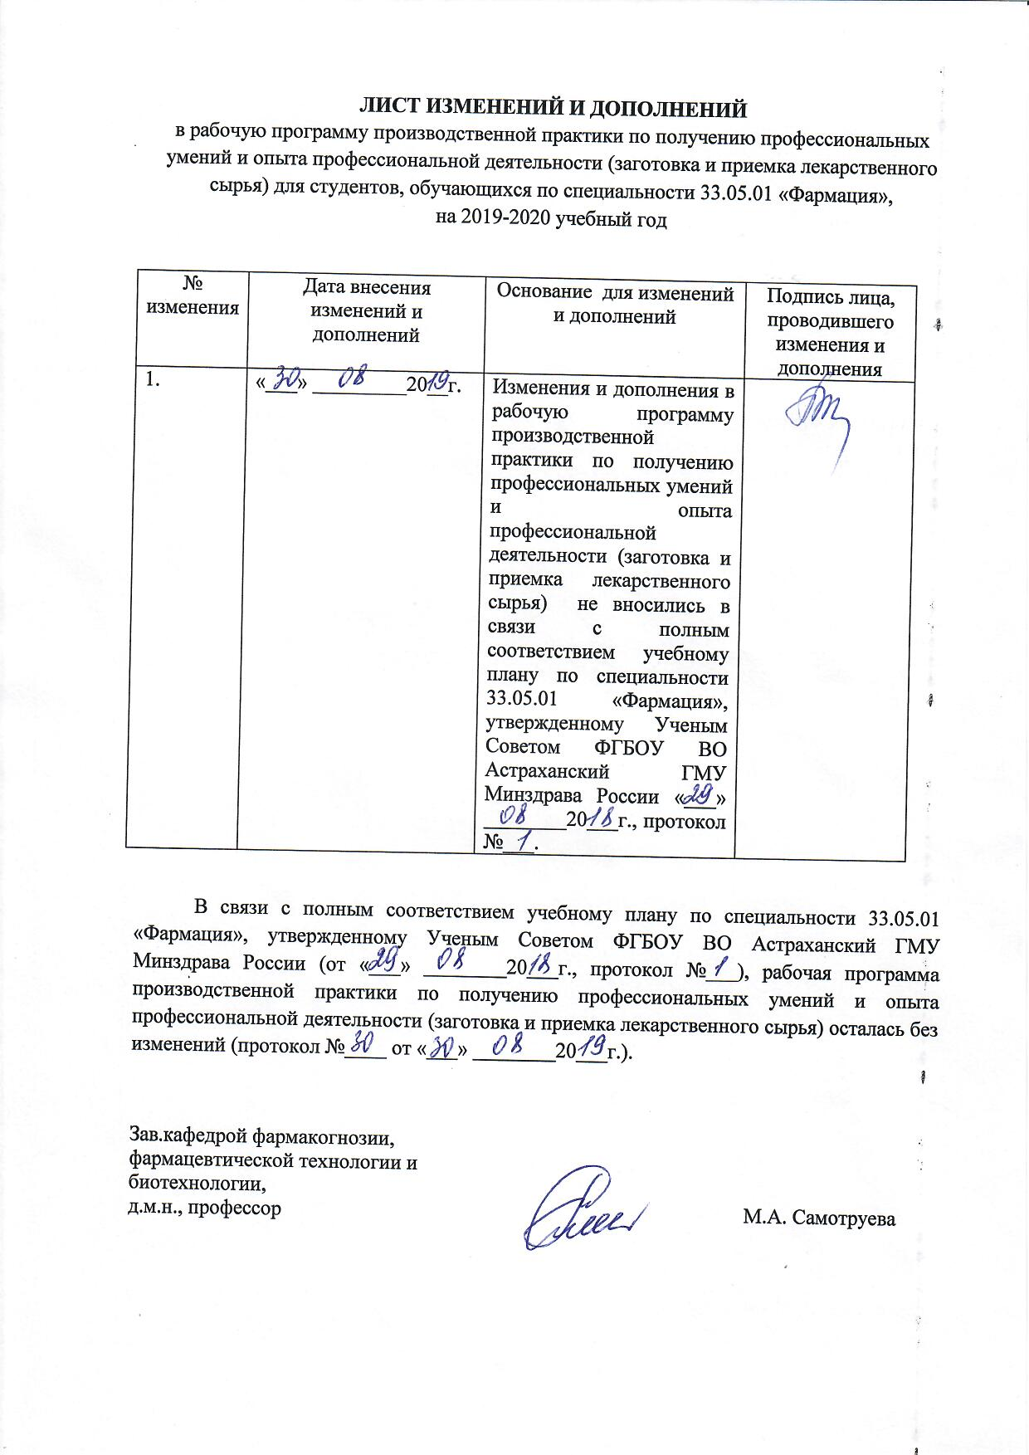

ВВЕДЕНИЕ
Производственная практика по получению профессиональных умений и опыта профессиональной деятельности (заготовка и приемка лекарственного сырья) (далее - производственная практика по фармакогнозии) для студентов 4 курса фармацевтического факультета проводится в 8 семестре. Продолжительность практики составляет 8 рабочих дней.
Производственная практика по фармакогнозии для студентов фармацевтического факультета всех форм обучения проводится после завершения лекционно-практического курса по дисциплине «Фармакогнозия».
В ходе производственной практики студенты знакомятся с заготовкой лекарственного растительного сырья системой аптечных учреждений, приемкой лекарственного растительного сырья и лекарственных средств растительного происхождения от поставщиков, приведением сырья в стандартное состояние, переработкой лекарственного растительного сырья на фармацевтическом предприятии, приготовлением лекарственных средств растительного происхождения и контролем их качества в аптечных учреждениях и на фармацевтическом предприятии, правилами отпуска лекарственных средств растительного происхождения населению, хранением лекарственного растительного сырья и лекарственных средств растительного происхождения.

1. Цель и задачи освоения производственной практики по фармакогнозии.
Целью освоения производственной практики по фармакогнозии является знакомство студентов с вопросами приемки лекарственного сырья и лекарственных средств растительного происхождения аптечными учреждениями от различных поставщиков, а также знакомство с вопросами контроля качества, сертификации, хранения и отпуска лекарственных средств растительного происхождения населению.

Задачи практики:
- приобретение профессиональных навыков и умений по вопросам заготовки, приемки, стандартизации, хранения, отпуска лекарственного растительного сырья (ЛРС) и готовых лекарственных средств (ГЛС), содержащих продукты растительного и животного происхождения;
- знакомство студентов с вопросами приемки лекарственного сырья и лекарственных средств растительного происхождения аптечными учреждениями от различных поставщиков;
- знакомство с вопросами контроля качества, сертификации, хранения и отпуска лекарственных средств растительного происхождения населению;
- конкретизирование связей между такими специализированными предметами как фармацевтическая химия, технология лекарственных форм, фармакогнозия, организация и экономика фармации.

По завершении производственной практики студенты 4 курса фармацевтического факультета должны овладеть следующими знаниями и практическими навыками, согласно утвержденной программе, должны:

Знать:
- характеристику сырьевой базы лекарственных растений;
- организацию заготовок лекарственного растительного сырья; заготовительные организации и их функции;
- систему государственных мероприятий по рациональному использованию и охране лекарственных растений;
- методы ресурсных исследований по установлению природных запасов лекарственного растительного сырья;
- общие принципы рациональной заготовки лекарственного растительного сырья и мероприятий по охране естественных, эксплуатируемых зарослей лекарственных растений;
- номенклатуру культивируемых лекарственных растений; основные приемы их возделывания;
- систему классификации лекарственного растительного сырья (химическая, фармакологическая, ботаническая, морфологическая);
- номенклатуру лекарственного растительного сырья и лекарственных средств растительного и животного происхождения, разрешенных для применения в медицинской практике и к использованию в промышленном производстве;
- основные сведения о распространении и местообитании лекарственных растений, применяемых в научной медицине;
- влияние экологических факторов на развитие сырьевой массы лекарственных растений и накопление биологически активных веществ;
- методы макроскопического и микроскопического анализов цельного лекарственного сырья, анализ сборов;
- морфолого-анатомические признаки лекарственного растительного сырья, разрешенного к применению в медицинской практике, возможные примеси;
- основные группы биологически активных веществ природного происхождения и их важнейшие физико-химические свойства; пути биосинтеза основных групп биологически активных веществ;
- методы выделения и очистки основных биологически активных веществ из лекарственного растительного сырья;
- основные методы качественного и количественного определения биологически активных веществ в лекарственном растительном сырье; биологическую стандартизацию лекарственного растительного сырья;
- показатели качества сырья и методы их определения;
- требования к упаковке, маркировке, транспортированию и хранению лекарственного растительного сырья в соответствии с НТД;
- требования к результатам анализа лекарственного растительного сырья;
- права и обязанности специалистов, работающих в области стандартизации, сертификации лекарственного растительного сырья;
- основные пути и формы использования лекарственного растительного сырья в фармацевтической практике и промышленном производстве;
- основные сведения о применении в медицине лекарственных средств растительного и животного происхождения;
- правила техники безопасности при работе с лекарственными растениями и лекарственным сырьем.
Уметь:
- определять по морфологическим признакам лекарственные растения в живом и гербаризированном видах;
- использовать макроскопический и микроскопический анализ для определения подлинности лекарственного растительного сырья;
- определять лекарственное растительное сырье в цельном виде с помощью соответствующих определителей; определять состав официнальных сборов;
- распознавать примеси посторонних растений при сборе, приемке и анализе сырья, а также его определения в цельном, резаном виде;
- проводить качественные и микрохимические реакции на основные биологически активные вещества, содержащиеся в лекарственных растениях и сырье (полисахариды, эфирные масла, витамины, сердечные гликозиды, сапонины, антраценпроизводные, кумарины, флавоноиды, дубильные вещества, алкалоиды и др.).
- выбрать соответствующие методы хроматографии для анализа лекарственного растительного сырья;
- анализировать по методикам количественного определения, предусмотренным соответствующими НТД, лекарственное растительное сырье на содержание эфирных масел, сердечных гликозидов, сапонинов, алкалоидов, антраценпроизводных, дубильных веществ, флавоноидов, кумаринов, витаминов и др.;
- проводить определение влажности, золы, экстрактивных веществ методами, предусмотренными ГФ XIII;
- проводить приемку лекарственного растительного сырья, отбирать пробы, необходимые для его анализа, согласно ГФ XIII;
- проводить статистическую обработку и оформление результатов фармакогностического анализа.
Владеть:
- навыками идентификации лекарственных растений по внешним признакам в живом и гербаризированном видах;
- техникой проведения качественных, микрохимических реакций и количественное содержание на основные биологически активные вещества, содержащиеся в лекарственных растениях и сырье (полисахариды, эфирные масла, витамины, сердечные гликозиды, сапонины, кумарины, флавоноиды);
- навыками распознавания примеси посторонних растений при сборе, приемке и анализе сырья, а также его определения в цельном, резаном виде;
- методикой и техникой определения влажности, золы, экстрактивных веществ методами, предусмотренными ГФ XIII;
- навыками проведения ресурсоведческих исследований.

2. Место производственной практики по фармакогнозии в структуре ооп вуза.
2.1. Производственная практика по фармакогнозии относится к «Блоку 2. Практики, в том числе научно-исследовательские работы (НИР)».
2.2. Для прохождения производственной практики по фармакогнозии необходимы знания, умения и навыки, формируемые предшествующими дисциплинами/практиками:

- Ботаника
Знания:
- правил работы с микроскопом,
- требований приготовления микропрепаратов,
- техники выполнения поперечных срезов,
- морфологического и анатомического описания растений,
- правил оформления гербария растений.
Умения:
- работать с микроскопом,
- готовить микропрепараты,
- выполнять поперечные срезы,
- проводить гистохимические реакции,
- давать полную характеристику по морфологическому и анатомическому строению растений,
- оформлять гербарии растений.
Навыки:
- владеть техникой приготовления микропрепаратов,
- свободно владеть правилами работы с микроскопом,
- владеть техникой проведения гистохимического анализа,
- в полной мере проводить морфологическое и анатомическое описание растений,
- владеть техникой выполнения поперечных срезов,
- в совершенстве оформлять гербарий растений.

Аналитическая химия
Знания:
- устройства и принципа работы аналитических весов,
- правила взвешивания на аналитических весах,
- принцип и правила работы муфельной печи,
- по теоретическим основам анализа, применяемого в фитохимии: хроматографии, титриметрии, фотоэлектроколориметрии и спектрофотометрии, денситометрии, полярографии,
- основных правил работы с химической посудой.
Умения:
- работать с аналитическими весами,
- проводить взвешивание на аналитических весах,
- работать с муфельной печью,
- работать с химической посудой,
- применять на практике основные методы анализа, применяемого в фитохимии: хроматографии, титриметрии, фотоэлектроколориметрии и спектрофотометрии, денситометрии, полярографии,
- проводить разделение катионов и анионов химическими и хроматографическими методами;
- идентифицировать предложенные соединения на основе результатов качественных реакций.
Навыки:
- владеть навыками работы с химической посудой,
- владеть техникой работы на физических приборах, используемых для качественного и количественного анализа (фотоколориметр, спектрофотометр, pH-метр, амперметр),
- владеть в совершенстве методами титрования и хроматографирования (ТСХ),
- владеть навыками проведения идентификации предложенных соединений на основе результатов качественных реакций.

Органическая химия
Знания:
- классификации и номенклатуры основных классов БАВ (углеводы, жиры, изопреноиды, гетероциклические и фенольные соединения, алкалоиды),
- основных физических и химических свойств природных органических веществ,
- методов выделения, очистки и идентификации соединений, в том числе с помощью УФ, ИК-, ПМР-Спектроскопии.
Умения:
- приводить классификацию и номенклатуру основных классов БАВ (углеводы, жиры, изопреноиды, гетероциклические и фенольные соединения, алкалоиды),
- различать основные физические и химические свойства природных органических веществ,
- применять методы выделения, очистки и идентификации соединений, в том числе с помощью УФ-, ИК-, ПМР-Спектроскопии,
- классифицировать химические соединения, исходя из структурных особенностей,
- собирать простейшие установки для проведения лабораторных работ, пользоваться химическим оборудованием,
- определять температуру плавления, проводить перегонку, экстракцию.
Навыки:
- обладать способностью применять на практике методы выделения, очистки и идентификации соединений, в том числе с помощью УФ-, ИК-, ПМР-Спектроскопии.
- различать основные физические и химические свойства природных органических веществ,
- собирать простейшие установки для проведения лабораторных работ, пользоваться химическим оборудованием,
- определять температуру плавления, проводить перегонку, экстракцию.

Патология ______________
Знания:
- основных физиологических процессов и представления о патогенезе заболеваний, подлежащих фитотерапевтическому лечению.
Умения:
- представления о патогенезе заболеваний, подлежащих фитотерапевтическому лечению.
Навыки:
- дифференцировать причины и условия возникновения патологических процессов и болезней, оценки рисков хронизации, осложнений и рецидивов, клинической оценки эффективности лекарственной терапии, подбор официнальных сборов лекарственного растительного сырья для фитотерапевтического лечения.

Латинский язык ______
Знания:
- основ грамматики латинских названий лекарственных растений, семейств, морфологических групп сырья.
Умения:
- выписывать рецепты.
Навыки:
- записывать на латинском языке названий лекарственных растений, семейств, морфологических групп сырья.

Фармакогнозия
Знания:
− номенклатуры ЛРС и лекарственных средств растительного и животного происхождения, разрешенных для применения в медицинской практике;
− характеристику сырьевой базы лекарственных растений;
− общие принципы рациональной заготовки ЛРС и мероприятий по охране естественных эксплуатируемых зарослей ЛР;
− основные сведения о распространении и ареалах ЛР, применяемых в медицинской практике;
− основные пути и формы использования ЛРС в фармацевтической практике и промышленном производстве;
− систему классификации ЛРС (химическая, фармакологическая, ботаническая, морфологическая);
− требования к упаковке, маркировке и хранению ЛРС в соответствии с НД.
Умения:
− определять ЛРС в цельном и измельченном виде с помощью соответствующих определителей;
− использовать макроскопический и микроскопический методы анализа для определения подлинности ЛРС;
− распознавать примеси посторонних растений при анализе сырья;
- использовать макроскопический и микроскопический анализ для определения подлинности лекарственного растительного сырья.
Навыки:
− навыками идентификации ЛР по внешним признакам в гербаризированном виде;
- навыками распознавания примеси посторонних растений при сборе, приемке и анализе сырья, а также его определения в цельном, резаном виде;
- методикой и техникой определения влажности, золы, экстрактивных веществ методами, предусмотренными ГФ XIII;
- навыками проведения ресурсоведческих исследований.

2.3. Изучение дисциплины необходимо для знаний, умений и навыков, формируемых последующими дисциплинами/практиками:

Фармакология ______
Знания:
- классификации и основных характеристик лекарственных средств,
- принадлежность лекарственных средств к определенным группам,
- фармакодинамику и фармакокинетику лекарственных средств растительного происхождения,
- показания и противопоказания к применению лекарственных средств растительного происхождения, побочные эффекты,
- общие принципы оформления рецептов и составления рецептурных прописей лекарственных средств.
Умения:
- анализировать действие лекарственных средств по совокупности их фармакологических свойств,
- оценивать возможность использования лекарственных средств в целях терапии.
Навыки:
- оценки возможности использования лекарственных средств для лечения и профилактики различных заболеваний и патологических состояний.

Фармацевтическая химия
Знания:
- источников и способов получения лекарственных веществ, их физико-химические свойства,
- основные закономерности взаимосвязи химической структуры с фармакологическими свойствами, как основы целенаправленного синтеза лекарственных веществ, обоснования требований к их чистоте, условиям хранения,
- основную нормативную документацию по стандартизации, оценке качестве и безопасности лекарственных средств,
- общие и специфические методы анализа лекарственных веществ в субстанциях и лекарственных формах.
Умения:
- осуществлять все виды контроля качества лекарственных средств в соответствии с нормативной документацией,
- определять чистоту и пределы содержания примесей в лекарственных средствах,
- использовать хроматографические, спектральные и другие физико-химические методы анализа для подтверждения подлинности лекарственных средств, обнаружения примесей и количественной оценки,
- определять совместимость компонентов в лекарственных формах,
- рассчитывать содержание лекарственного вещества в субстанциях и лекарственных препаратах.
Навыки:
- владеть техникой проведения всех видов контроля качества лекарственных средств в соответствии с нормативной документацией,
- использовать хроматографические, спектральные и другие физико-химические методы анализа для подтверждения подлинности лекарственных средств, обнаружения примесей и количественной оценки.

____________________________________Биотехнология____________________________

Знания:
- важнейшие технологические процессы переработки растительного и животного сырья и производства фармацевтических продуктов.
Умения:
- учитывать влияние биотехнологических факторов на эффективность технологического процесса и поддерживать оптимальные условия для биосинтеза целевого продукта.
Навыки:
- приемы получения целевых продуктов в биотехнологическом производстве.

_______________________________Фармацевтическая технология___________________

Знания:
- технология лекарственных форм, полученных в условиях фармацевтического производства, технология изготовления лекарственных средств в условиях аптеки.
Умения:
- выбирать оптимальный вариант технологии и изготавливать лекарственные формы.
Навыки:
- приемы изготовления лекарственных форм в условиях аптеки и промышленного производства.

3. Требования к результатам прохождения производственной практики по фармакогнозии.
Прохождение и освоение программы производственной практики по фармакогнозии направлено на формирование у обучающихся следующих профессиональных (ПК) компетенций:

Код компетенции | Содержание компетенции (или ее части) | В результате изучения дисциплины обучающиеся должны:
 |  | Знать | Уметь | Владеть | Оценочные средства*
ПК-5 | Способность к организации заготовки лекарственного растительного сырья с учетом рационального использования ресурсов лекарственных растений. | Современные направления научных исследований в области лекарственных растений; характеристику сырьевой базы лекарственных растений; организацию заготовок лекарственного растительного сырья; общие принципы рациональной заготовки лекарственного растительного сырья. | Распознавать примеси посторонних растений при сборе, приемке и анализе сырья; собирать лекарственное растительное сырье различных морфологических групп. | Отличать лекарственные растения от возможных примесей при сборе, приемке и анализе сырья; проводить заготовку лекарственного растительного сырья различных морфологических групп. | задания на принятие решения в проблемной ситуации.
ПК-6 | Готовность к обеспечению хранения лекарственных средств. | Номенклатуру лекарственного растительного сырья растительного и животного происхождения, разрешенных к применению в медицинской практике и к использованию в промышленном производстве;  основные группы биологически активных веществ (БАВ) природного происхождения и их важнейшие физико-химические свойства;  правила хранения лекарственного растительного сырья в условиях аптеки, склада и завода по переработке лекарственного растительного сырья с учетом требований нормативных документов и разнообразием химического состава. | Работать с номенклатурой лекарственного растительного сырья растительного и животного происхождения, разрешенных к применению в медицинской практике и к использованию в промышленном производстве; распределять лекарственного растительного сырья по группам биологически активных веществ (БАВ) согласно правилам хранения сырья в аптеках, складах и заводах. | Навыками свободного распределения лекарственного растительного сырья по основным группам биологически активных веществ, их физико-химическими свойствами, согласно правилам и условиям хранения сырья в аптеках, складах и заводах в соответствии с требованиями нормативной документации. | индивидуальное собеседование.
ПК-10 | Способность к проведению экспертизы лекарственных средств с помощью химических, биологических, физико-химических и иных методов. | Систему классификации лекарственного растительного сырья (химическая, морфологическая, ботаническая, фармакологическая); методы макроскопического и микроскопического анализа; методы выделения и очистки основных биологически активных веществ из ЛРС;  основные методы качественного и количественного определения биологически активных веществ в ЛРС;  биологическую стандартизацию ЛРС;  показатели качества сырья и методы их определения. | Проводить макроскопический и микроскопический методы анализа для определения подлинности ЛРС;  проводить качественные и микрохимические реакции на основные биологически активные вещества, содержащиеся в лекарственных растениях и сырье;  анализировать по методикам количественного определения, предусмотренным соответствующими НТД, лекарственное растительное сырье на содержание БАВ;  проводить определение влажности, золы, экстрактивных веществ методами, предусмотренными ГФ XIII изд. | Методиками определения влажности, золы, экстрактивных веществ методами, предусмотренными ГФ XIII изд.;  техникой проведения качественных и микрохимических реакции на основные биологически активные вещества, содержащиеся в лекарственных растениях и сырье; анализом проведения по методикам количественного определении БАВ в сырье, предусмотренным соответствующими НТД. | индивидуальное собеседование.
ПК-22 | Способность к участию в проведении научных исследований. | Современные традиционные и инновационные методы и средства для анализа и решения исследовательских задач;  способы поиска информации и механизмы обобщения актуальных проблем;  этапы проведения экспериментально-научных исследований, принципы планирования экспериментов, использования автоматизированных систем;  основные правила и требования подготовки отчетной научно-технической документации. | Анализировать, систематизировать и оценивать результаты научных исследований в области изучения лекарственных растений и сырья; обобщать имеющиеся материалы, выявлять перспективы и разрабатывать новые методики анализа БАВ в ЛРС; анализировать информацию об объектах и предметах исследования, определять научную новизну, планировать и моделировать эксперименты, давать практическую оценку научно-технического уровня и эффективности научного исследования. | Способностью обобщать и критически оценивать результаты научных исследований, полученные отечественными и зарубежными исследователями; методами и специализированными средствами для аналитической, экспериментальной работы, подготовки отчетной научно-технической документации. | Индивидуальное собеседование.
*виды оценочных средств, которые могут быть использованы при освоении компетенций: коллоквиум, контрольная работа, собеседование по ситуационным задачам, тестирование письменное или компьютерное, типовые расчеты, индивидуальные задания, реферат, эссе

4. Общая характеристика производственной практики по фармакогнозии.
4.1. Вид практики: производственная практика.
Тип практики: производственная практика по получению первичных профессиональных умений и навыков (заготовка и приемка лекарственного сырья).
Производственная практика по фармакогнозии представляет собой вид учебных занятий, непосредственно ориентированных на профессионально-практическую подготовку обучающихся.

4.2. Способы и формы проведения производственной практики по фармакогнозии.
Способы проведения производственной практики: стационарная.
Форма проведения производственной практики: непрерывно: путем выделения в календарном учебном графике непрерывного учебного времени для проведения практики.
Основными формами проведения производственной практики по фармакогнозии является непосредственное участие обучающегося в производственном процессе конкретной профильной организации («Центр контроля качества и сертификации лекарственных средств Астраханской области», г.Астрахань).

4.3. Виды профессиональной деятельности, на которые ориентирована практика: научно-исследовательская и информационно-просветительская.

5. Структура и содержание производственной практики.
Общая трудоемкость производственной практики по фармакогнозии составляет 2 зачетные единицы, 72 часа.

№  п/п | Код компетенции | Разделы (этапы) практики | Виды учебной работы на практике | Всего  часов | Формы контроля
1. | ПК-22 | Подготовительный  этап | Инструктаж по технике безопасности. | 2 | Сдача инструктажа по технике безопасности, сдача инструктажа по правилам внутреннего трудового распорядка организации.
 |  |  | Знакомство с базой практики.
2. | ПК-5,  ПК-6,  ПК-10,  ПК-22 | Основной этап | Заготовка лекарственного растительного сырья системой аптечных учреждений. | 59 | Собеседование с руководителем; проверка рефератов;  проверка усвоения и закрепления знаний, умений и навыков студентов на практике.
 |  |  | Приемка лекарственного растительного сырья и лекарственных средств растительного происхождения от поставщиков.
 |  |  | Приведение сырья в стандартное состояние.
 |  |  | Переработка лекарственного растительного сырья на фармацевтическом предприятии.
 |  |  | Приготовление лекарственных средств растительного происхождения и контроль их качества в аптечных учреждениях и на фармацевтическом предприятии.
 |  |  | Правила отпуска лекарственных средств растительного происхождения населению.
 |  |  | Хранение лекарственного растительного сырья и лекарственных средств растительного происхождения.
2.1. | ПК-22 | Самостоятельная работа | Учебно-исследовательская работа | 8 | Проверка дневника по практике;  проверка готовности и правильного оформления НИР.
 |  |  | Написание дневника.
3. | ПК-5,  ПК-6,  ПК-10,  ПК-22 | Завершающий этап | Оформление отчетной документации (дневник, получение характеристики) по практике. | 3 | Публичная защита итогового отчета по практике;  оценка по результатам защиты отчета.
Вид аттестации |  |  | Зачет
ИТОГО:  Общая трудоемкость: |  |  | 72 часа

6. Оценочные средства для контроля успеваемости и результатов освоения учебной практики по фармакогнозии.
6.1. Примеры оценочных средств:

Входной контроль | Устный опрос.  - Какие основные этапы заготовительного процесса лекарственного растительного сырья?  - Как происходит прием сырья от заготовителя? от поставщиков?  - Какие основные этапы переработки лекарственного растительного сырья на фармацевтическом предприятии существуют?  - Основные технологические процессы в приготовлении лекарственных средств растительного происхождения.  - Какие методы анализа применяют при проведении качественного анализа поступившего лекарственного растительного сырья?  - Какие существуют правила отпуска лекарственного растительного сырья и лекарственных средств растительного происхождения населению?  - Какие правила хранения предусмотрены для лекарственного растительного сырья и лекарственных средств растительного происхождения?
Текущий контроль | Ситуационная задача №1.  Врач выписал больному ребенку рецепт на получение ягод черники. В аптеке сырья черники не оказалось, и провизор отпустил плоды черемухи.  Имеет ли право провизор на эту замену?  Ситуационная задача №2.  Больной пьет настой кукурузных рылец в связи с пониженной свертываемостью крови. Стал чувствовать боль в правом подреберье. Известно, что он страдал желчекаменной болезнью.  Укажите связь применения кукурузных рылец и появившимися симптомами?  Ситуационная задача №3.  К провизору обратилась молодая женщина: у ее ребенка произошло нарушение стула (диарея), она дала ему отвар лапчатки.  Правильно ли она поступила? Как долго принимается отвар и как часто? Какие осложнения могут возникнуть? Подберите аналоги растительного происхождения.

Перечень вопросов для проведения промежуточной аттестации (зачет):

1. Заготовка ЛРС системой аптечных учреждений. Этапы заготовительного процесса.
2. Основные направления работы с заготовителями (сборщиками ЛРС).
3. Рациональные приемы сбора ЛРС различных морфологических групп.
4. Приемка ЛРС от поставщиков. НД, регламентирующая приемку ЛРС.
5. Партия сырья. Описание операций по приемке ЛРС.
6. Документы, сопровождающие партию сырья.
7. Сертификат качества ЛРС, данные, указываемые в сертификате качества.
8. Осмотр единицы продукции. На что обращают внимание при внешнем осмотре единицы продукции.
9.Виды упаковки, предусматриваемые нормативной документацией на цельное и измельченное сырье.
10.Правила работы с сырьем, документация на которое не соответствует НД. (отсутствует, имеется несоответствие между реальным весом партии и указанным в документах, сырье не соответствует названию).
11.Правила работы с партией сырья имеющей затхлый, посторонний запах и содержащей недопустимые примеси. Какие примеси являются недопустимыми.
12.Проверка качества сырья в поврежденных единицах продукции.
13.Выборка продукции. Определение объема выборки.
14.Понятия точечная проба, объединенная проба. Методики их отбора.
15.Анализ специальной пробы. Определение степени зараженности сырья амбарными вредителями.
16.Отбор аналитических проб. Методика отбора.
17.Определение подлинности ЛРС.
18.Определение измельченности ЛРС.
19.Определение чистоты ЛРС. Виды примесей.
20.Определение влажности ЛРС.
21.Определение содержания золы.
22.Определение содержания действующих и экстрактивных веществ.
23.Приведение сырья в стандартное состояние.
24.Переработка ЛРС на фармацевтических предприятиях.
25.Приготовление лекарственных средств растительного происхождения и контроль их качества в аптечных учреждениях на фармацевтическом предприятии.
26.Правила отпуска лекарственных средств растительного происхождения населению.
27.Контроль качества измельченного ЛРС.
28.Хранение ЛРС на складах и в аптеках.
29.НД, регламентирующие хранение ЛРС. Особенности хранения сырья по группам
30. Особенности товароведческого анализа измельченного ЛРС.
31. Особенности проведения макроскопического анализа измельченного ЛРС.
32. Особенности проведения микроскопического анализа измельченного ЛРС. Техника приготовления временных микропрепаратов.

7. Образовательные технологии, используемые на практике.
Неимитационные технологии: лекция, дискуссия, индивидуальная беседа, ситуационные задачи, тестовые задания.

8. Учебно-методическое и информационное обеспечение производственной практики по фармакогнозии (печатные, электронные издания, интернет и другие сетевые ресурсы).
8.1. Перечень основной литературы:
№ | Наименование согласно библиографическим требованиям | Количество экземпляров
 |  | На кафедре | В библиотеке
1. | Фармакогнозия / Д.А.Муравьева, И.А.Самылина, Г.П.Яковлев.- М.: Медицина, 2007.- 656 с. | 1 | 20
2. | Руководство к практическим занятиям по фармакогнозии (под ред. И.А.Самылиной и А.А.Сорокиной), Москва, 2007, «МИА», 672с. | 1 | 10
3. | Лекарственные растения Государственной фармакопеи. Часть 2 (под ред. Самылиной И.А., Северцева В.А.), М., «АНМИ», 2003, 534с. | 2 | 1

8.2. Перечень дополнительной литературы*:
№ | Наименование согласно библиографическим требованиям | Количество экземпляров
 |  | На кафедре | В библиотеке
1. | Самылина, И.А. Фармакогнозия. Атлас: учебное пособие для студентов, обучающихся по специальности 060108 (040500) – Фармация: в 3-х томах / И.А.Самылина, О.Г. Аносова.-М.: ГЭОТАР-МЕдиа.- (Учебное пособие). Том 2.-2010.-384с. | 1 | 2
2. | Калинкина Г.И., Сальникова Е.Н., Исайкина Н.В., Коломиец Н.Э. Методы фармакогностического анализа лекарственного растительного сырья, химический анализ. В 2-х ч. Ч.II. Химический анализ: учебное пособие / 2008. – 55 с. | 1 | 1
*дополнительная литература содержит дополнительный материал к основным разделам программы дисциплины.

8.3. Перечень методических рекомендаций для аудиторной и самостоятельной работы студентов:
№ | Наименование согласно библиографическим требованиям | Количество экземпляров
 |  | На кафедре | В библиотеке
1. | Лекарственные растения, сырье и фитопрепараты: учебное пособие для студентов очного и заочного отделений фармацевтического факультета: в 2 частях / В.Н.Тихонов, Г.И.Калинкина, Е.Н.Сальникова. - Томск – 2007. – Часть 2.- 137 с. | 1 | 1
2. | Энциклопедический словарь лекарственных растений и продуктов животного происхождения: учебное пособие / под ред. Яковлева Г.П., Блиновой К.Ф.- СПб.: Специальная литература, 1999.-407с. | 1 | 1

8.2. Программное обеспечение и Интернет-ресурсы:

- Фармакопеи онлайн (USP, BP, EP) [электронный ресурс]: http://www.uspbpep.com/
- Научный журнал «Химия растительного сырья» [электронный ресурс]: архив номеров с 1997 года / при поддержке Российского фонда фундаментальных исследований, 1997. Режим доступа:http://www.chem.asu.ru/chemwood/
- Журнал «Фармация» [электронный ресурс]: архив номеров с 2002 года / Издательский дом «Русский врач», 2001. Режим доступа: http://www.rusvrach.ru/journals/farmaciya/archive.html
- MedHunt [электронный ресурс]: база данных литературы по медицине и фармации / MedHunt, 2009. Режим доступа: http://www.medhunt.com/
- Руководство по экспериментальному (доклиническому) изучению новых фармакологических веществ [электронный ресурс]: учебное пособие для системы послевузовского профессионального образования врачей / под ред. Р.У. Хабриева. – Москва, 2005. – Режим доступа:http://www.rosmedic.ru/medinfo/classicheskayamedicina/farmakologiya-farmaceya/rukovodstvo-po-eksperim-izuch.zip
- Научная электронная библиотека http://elibrary.ru
- Журнал «Провизор» [электронный ресурс]: архив номеров с 1998 года / Харьков, 1998. Режим доступа:http://www.provisor.com.ua/archive.php
- Государственный реестр лекарственных средств [электронный ресурс]: http://grls.rosminzdrav.ru/
- Журнал «Фарматека» [электронный ресурс]: http:// www.pharmateca.ru/cgibin/magazine.pl?magid=new&mid=1085056555
- Журнал «Фундаментальные исследования» [электронный ресурс]: http://www.rae.ru/fs/?section=content

9. Материально-техническое обеспечение учебной практики.
Оборудование и принадлежности, необходимые студентам для прохождения учебной практики:
1. Гербарный пресс и гербарная папка.
2. Бумага для засушивания растений (фильтровальная бумага или газеты).
3. Ботанические копалки или лопатки для выкапывания растений.
4. Лупы экскурсионные 10х.
5. Блокноты для полевых дневников.
6. Бумага для полевых этикеток.
7. Простые карандаши и ручки.
8. Пакеты для сбора лекарственного растительного сырья.
9. Садовые складные ножи для срезания веток с деревьев и кустарников.
10. Пинцеты.
11. Препаровальные иглы.
12. Бумага для монтировки гербария, нарезанная по стандартному формату, и для прикрепления растений, нарезанная на тонкие полоски.
13. Нитки (желательно белые или темные, довольно толстые).
14. Швейные иголки (толстые).
15. Клей ПВА.
16. Ножницы.
17. Бумага для этикеток (этикетки можно напечатать).
18. Линейки

10. Методические рекомендации по организации практики.
1. Подготовительный этап.
Цель этапа: сформировать у студентов общую ориентировку в вопросах:
- о целях, задачах и программе практики;
- о правах и обязанностях в период прохождения практики;
- ведения и оформления дневника;
- содержания выполнения индивидуального занятия;
- о базах практики.
  - Инструктаж по технике безопасности.
  - Знакомство с базой практики.
Содержание: знакомство с программой, календарным планом, базой практики; правилами оформления и ведения дневника. Проведение инструктажа по технике безопасности. Получение индивидуального задания по практике.

Раздел 2. Производственный этап.
Цель этапа: на основе знаний фармакогнозии научить студентов проводить заготовку лекарственного растительного сырья с учетом рационального использования лекарственной флоры системой аптечных учреждений и изучить ассортимент лекарственного растительного сырья, реализуемого через аптечную сеть.
2.1. Заготовка лекарственного растительного сырья системой аптечных учреждений. Приемка лекарственного растительного сырья и лекарственных средств растительного происхождения от поставщиков. Приведение сырья в стандартное состояние.
При освоении темы студент должен знать номенклатуру лекарственных растений и лекарственного растительного сырья, создание отечественной сырьевой базы, современное состояние сбора дикорастущих и культивируемых лекарственных растений, основные этапы заготовки лекарственного растительного сырья системой аптечных учреждений, стадии приемки лекарственного растительного сырья от поставщиков, приведение сырья в стандартное состояние; уметь работать с номенклатурой лекарственного растительного сырья растительного и животного происхождения, разрешенных к применению в медицинской практике и к использованию в промышленном производстве, осуществлять приемку лекарственного сырья от поставщиков; владеть навыками работы с номенклатурой лекарственных растений и лекарственного растительного сырья, а также в совершенстве владеть техникой приемки сырья от поставщиков и приведения сырья в стандартное состояние.
2.2. Переработка лекарственного растительного сырья на фармацевтическом предприятии.
При освоении темы студент должен знать технологию переработки лекарственного растительного сырья на фармацевтическом предприятии, лекарственное растительное сырье, из которых получают лекарственные средства, наименование лекарственных препаратов растительного происхождения, их лекарственные формы; уметь работать с номенклатурой лекарственного растительного сырья, из которых получают лекарственные препараты на фармацевтических предприятиях и заводах, применять на практике технологию переработки лекарственного растительного сырья на фармацевтическом предприятии; владеть в совершенстве технологией переработки лекарственного растительного сырья для создания лекарственных препаратов на фармацевтических заводах и предприятиях.
2.3. Приготовление лекарственных средств растительного происхождения и контроль их качества в аптечных учреждениях и на фармацевтическом предприятии.
При освоении темы студент должен знать номенклатуру лекарственных препаратов растительного происхождения, аппаратуру и технологию приготовления лекарственных средств растительного происхождения, отбор проб фасованной продукции на анализ в аптечных учреждениях, методики проведения качественного и количественного определения лекарственного растительного сырья; уметь проводить анализ лекарственного растительного сырья, применять технологию приготовления лекарственных средств растительного происхождения на практике, работать с номенклатурой лекарственных препаратов растительного происхождения; владеть техникой приготовления лекарственных препаратов в аптечных учреждениях и фармацевтических предприятиях, навыками работы с аппаратурой по приготовлению лекарственных препаратов, навыками проведения качественного анализа лекарственных средств растительного происхождения.
2.4. Правила отпуска лекарственных средств растительного происхождения населению.
При освоении темы студент должен знать номенклатуру лекарственных препаратов растительного происхождения, правила отпуска лекарственных средств растительного происхождения населению, нормативную документацию, регулирующую правила отпуска лекарственных средств; уметь работать с номенклатурой лекарственных препаратов растительного происхождения, нормативную документацию, регулирующую правила отпуска лекарственных средств, производить отпуск лекарственных средств растительного происхождения населению; владеть правилами отпуска лекарственных средств растительного происхождения населению в соответствии с требованиями, отраженными в нормативной документации.
2.5. Хранение лекарственного растительного сырья и лекарственных средств растительного происхождения.
При освоении темы студент должен знать номенклатуру лекарственных препаратов растительного происхождения, правила хранения лекарственного растительного сырья и лекарственных средств растительного происхождения, сроки годности; уметь работать с номенклатурой лекарственных препаратов растительного происхождения, правильно осуществлять хранение лекарственного растительного сырья и лекарственных средств растительного происхождения.

Раздел 3. Самостоятельная работа.
3.1. Учебно-исследовательская работа студента.
Цель выполнения учебно-исследовательской работы: совершенствование знаний по некоторым вопросам заготовки, хранения, переработки лекарственного растительного сырья и препаратам растительного происхождения.
Материал по индивидуальному заданию должен собираться и накапливаться с первого дня практики. Этот материал должен быть изложен достаточно полно и показать достаточную квалификацию студента по фармакогнозии. Материал может быть изложен в форме рефератов на препараты растительного происхождения. Задание выполняется одно (на выбор студента), темы указаны ниже:

1. Хранение лекарственного растительного сырья в условиях:
- аптеки;
- фармацевтического производства;
- оптового склада.
2. Организация заготовок лекарственного растительного сырья. Сырьевая база лекарственных растений. Основные заготовительные организации.
3. Основные производители и поставщики лекарственных препаратов из лекарственного растительного сырья.
4. Отпуск лекарственного растительного сырья и препаратов из него населению из аптеки, аптечного пункта или другой организации, являющейся базой практики.

3.2. Написание дневника.
Дневник необходимо вести систематически. Ежедневно в дневнике отмечают дату записи и сведения о выполненной работе, содержание вопроса учебной программы, предусмотренного для изучения.
При ведении дневника студент обязан описывать все виды проведенных работ, кратко давать основные выдержки из используемой нормативной документации, основные положения приказов и инструкций.
Записи в дневнике необходимо вести аккуратно и четко. Рисунки и схемы должны быть выполнены в соответствии с оригиналом, содержать необходимые пояснения и обозначения деталей конструкции аппаратов.
Дневник необходимо иллюстрировать образцами первичных документов, копиями квитанций накладных, сигнатурами на лекарственные формы, приготовленные экстемпорально и т.д.
Дневник производственной практики является официальным документом, который студент обязан представить на кафедру. Без дневника производственная практика не засчитывается точно так же, как неудовлетворительное и несвоевременное оформление дневника может быть причиной незачета практики.
Дневник должен по дням отражать всю работу студента в период практики. Заполнение дневника производится ежедневно по окончанию рабочего дня. Дневник заверяется подписью и печатью руководителя аптечной организации – базы практики.
Рекомендуется следующее распределение учебного материала по дням практики и его оформление в дневнике:
1-день. Студент делает записи по всем вопросам, касающимся характеристики базы практики и о прохождении инструктажа по технике безопасности.
2-6 день. Студент отражает материал, связанный с изучением заготовки лекарственного растительного сырья системой аптечных учреждений, приемкой лекарственного растительного сырья и лекарственных средств растительного происхождения от поставщиков, а также приведение сырья в стандартное состояние.
В дневнике студент отражает информацию о переработке лекарственного растительного сырья на фармацевтическом предприятии, приготовлении лекарственных средств растительного происхождения и контроль их качества в аптечных учреждениях и на фармацевтическом предприятии, правилах хранения и отпуска лекарственных средств растительного происхождения населению.
7-8 день. Дни отводятся для завершения работы по оформлению дневника, выполнения учебно-исследовательской работы, подготовки и сдачи зачета.
Образец оформления титульного листа дневника представлен в Приложении 1.

3.4. Подготовка отчета по производственной практике.
Отчет является документом, составленным лично студентом. Неполнота отчета, погрешности в его оформлении и отсутствие критического обобщения материала рассматривается как признак недостаточной практической подготовленности студента.
Образец оформления отчета по производственной практике представлен в Приложении 2.

ПРИЛОЖЕНИЕ 1

ФЕДЕРАЛЬНОЕ ГОСУДАРСТВЕННОЕ БЮДЖЕТНОЕ ОБРАЗОВАТЕЛЬНОЕ УЧРЕЖДЕНИЕ
ВЫСШЕГО ОБРАЗОВАНИЯ
АСТРАХАНСКИЙ ГОСУДАРСТВЕННЫЙ МЕДИЦИНСКИЙ УНИВЕРСИТЕТ
МИНИСТЕРСТВА ЗДРАВООХРАНЕНИЯ РОССИЙСКОЙ ФЕДЕРАЦИИ

Кафедра фармакогнозии, фармацевтической технологии и биотехнологии

ДНЕВНИК
ПРОИЗВОДСТВЕННОЙ ПРАКТИКИ
ПО ПОЛУЧЕНИЮ ПРОФЕССИОНАЛЬНЫХ УМЕНИЙ И ОПЫТА ПРОФЕССИОНАЛЬНОЙ ДЕЯТЕЛЬНОСТИ
(ЗАГОТОВКА И ПРИЕМКА ЛЕКАРСТВЕННОГО СЫРЬЯ)
(4 курс фармацевтический факультет)

Студент______________________________________________________________________
Группа_______________________________________________________________________
Время прохождения практики
с______________________________________ по ___________________________________

Место прохождения практики _____________________________________________________________________________

Руководитель _________________________________________________________________

М.П.

Астрахань, 20__
ПРИЛОЖЕНИЕ 2

ОТЧЕТ
О ПРОИЗВОДСТВЕННОЙ ПРАКТИКЕ
ПО ПОЛУЧЕНИЮ ПРОФЕССИОНАЛЬНЫХ УМЕНИЙ И ОПЫТА ПРОФЕССИОНАЛЬНОЙ ДЕЯТЕЛЬНОСТИ
(ЗАГОТОВКА И ПРИЕМКА ЛЕКАРСТВЕННОГО СЫРЬЯ)

студента ______ курса ________ группы фармацевтического факультета ФГБОУ ВО Астраханский ГМУ Минздрава России
________________________________________________________________________
(фамилия, имя, отчество)

Место прохождения практики________________________________________________
Время прохождения практики: с «____» _____________20___ г. по «____» _____________20___ г. Всего 8 рабочих дней.

_____________________________________________________________________________________________________________________________________________________________________________________________________________________________________________________________________________________________________________________________________________________________________________________________________________________________________________________________________________________________________________________________________________________________________________________________________________________________________________________________________________________________________________________________________________________________________________________________________________________________________________________________________________________________________________________________________________________________________________________________________________________________________

_______________ ___________________ ________________________
(Дата) (Подпись) (Ф.И.О. студента)

ПРИЛОЖЕНИЕ 3

ХАРАКТЕРИСТИКА
работы студента

Студент (ка) ___________________________________________________________,
(Ф.И.О.)

фармацевтического факультета, ________ курса, ________ группы, ______________ формы обучения, проходил(а) производственную практику по получению профессиональных умений и опыта профессиональной деятельности (заготовка и приемка лекарственного сырья) в

_____________________________________________________________________________
(наименование базы практики)

в период с ______________________ 20____ года по _____________________ 20____ года.

Оценка работы студента: ___________________________________________________________________________________________________________________________________________________________________________________________________________________________________________________________________________________________________________________________________________________________________________________________________________________________________________________________________________________________________________________________________________________________________________________________________________________________________________________________________________________________________________________________________________________________________________________________________________________________________________________________________________________________________________________________________________________________________________________________________________________________________________________________________________________________________________________________________________________________________________________________________

Руководитель базы практики | ________________________ | ________________________
 | (подпись) | (Ф.И.О.)
 |  | М.П.

